仪器分析实验报告
院部 材料与化学化工学部 年级专业 2013级化学类
姓名 朱百全 学号 1309401034 指导教师 郭文英
同组实验者 刘培艺、孙莹 实验日期 2015.04.08
实验名称 离子色谱法测定水中阴离子
一、实验目的
1.掌握离子色谱法分析的基本原理。
2.掌握常见阴离子的测定方法。
3.掌握离子色谱的定性和定量分析方法。
二、实验原理
离子色谱中使用的固定相是离子交换树脂。离子交换树脂上分布有固定的带电荷的基团和能离解的离子。当样品加入离子交换色谱柱后，用适当的溶液洗脱，样品离子即与树脂上能离解的离子进行交换，并且连续进行可逆交换分配，最后达到平衡。不同阴离子（Cl⁻、NO₃⁻）与阴离子树脂之间亲和力不同，其在交换柱上保留的时间不同，从而达到分离的目的。根据离子色谱峰的峰高或峰面积可对样品中的阴离子进行定性和定量分析。离子色谱仪应用电导检测器。
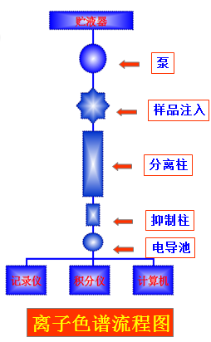

离子色谱法机理：由于被测离子的电导信号被强电解质流动相的高背景电导信号淹没而无法检测。因此，就在离子交换分离柱后加一根抑制柱，抑制柱中装填与分离柱电荷相反的离子交换树脂。通过分离柱后的样品再经过抑制柱，使具有高背景电导的流动相转变成低背景电导的流动相，从而用电导检测器可直接检测各种离子的含量。
样品为阳离子，用无机酸作流动相，抑制柱为高容量的强碱性阴离子交换剂。当试样经阳离子交换剂的分离柱后，随流动相进入抑制柱，在抑制柱中发生两个重要反应：
R⁺－OH＋H⁺Cl⁻ →R⁺－Cl十H₂O 流动相
R⁺一OH⁻＋M⁺Cl⁻→M⁺OH－＋R⁺－Cl⁻ 试样
由反应可见：经抑制柱后，一方面将大量酸转变为电导很小的水，消除了流动相本底电导的影响。同时，又将样品阳离子M⁺转变成相应的碱，由于OH⁻离子的淌度为Cl⁻离子的2.6倍，提高了所测阳离子电导的检测灵敏度。
同样，样品为阴离子，流动相为NaOH，抑制柱为高容量的强酸性阳离子交换剂。经抑制柱后，生成了水和样品阴离子相应的酸，且H⁺离子的淌度为Na⁺离子的7倍，提高了所测阴离子电导的检测灵敏度。
R⁻－H⁺ + Na⁺OH⁻ →R⁻－Na⁺+ H₂O 流动相
R⁻一H⁺ + Na⁺A⁻ → R⁻－Na⁺+ H⁺A⁻ 试样
三、仪器与试剂
仪器：883 Basic IC Plus离子色谱仪；732型强酸Metrosep A SUPP 5 100阴离子分析色谱柱，Metrosep A SUPP 4/5 guard阴离子分析色谱保护柱；超声波发生器；真空过滤装置；10 mL注射器；0.2$μm$、0.45$μm$水相微孔过滤膜。
试剂：KCl、NaNO₃均为优级纯；超纯水。
四、实验步骤
1. 配制9 mmol/L碳酸盐淋洗液：称取适量干燥Na₂CO₃和NaHCO₃溶于水，经0.20$μm$滤膜过滤，转移至1000 mL容量瓶中，加水稀释至刻度，摇匀，超声波除去气泡。
2.按下列条件设置仪器参数：抑制器抑制电流为50 mA；淋洗液流量为1.2 mL/min；数据采集时间为20 min。
3.绘制标准曲线。分别吸取Cl⁻、NO₃⁻浓度均为10ppm、20ppm、30ppm的标准混合溶液6mL进入离子色谱仪，记录保留时间及峰面积。
4.测定样品水样。取未知水样10mL，经0.45$μm$微孔滤膜过滤后，取6mL按同样实验条件进样，记录色谱图。
五、实验数据处理
信号  数据  试样 | 保留时间tR/min |  | 峰面积A
信号  数据  试样 | Cl⁻ | NO₃⁻ | Cl⁻ | NO₃⁻
未知样品 | 4.792 | 8.728 | 3.2951 | 1.7937
10ppm | 4.778 | 8.778 | 1.5696 | 0.8330
20ppm | 4.767 | 8.695 | 2.7521 | 1.5768
30ppm | 4.767 | 8.672 | 4.2087 | 2.3682
1.根据标准试样和样品试样色谱图中色谱峰的保留时间，确定被分析离子在色谱图中的位置：Cl⁻先出峰，NO₃⁻后出峰。
2.绘制标准曲线，拟合线性回归方程。
(1)Cl-浓度与峰面积的标准曲线
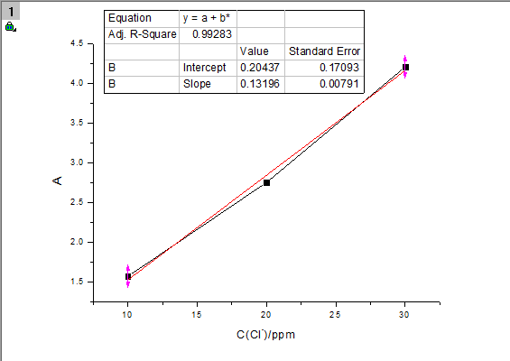
拟合线性回归方程：A= 0.13196 c+0.20437
(2)Cl-浓度与峰面积的标准曲线
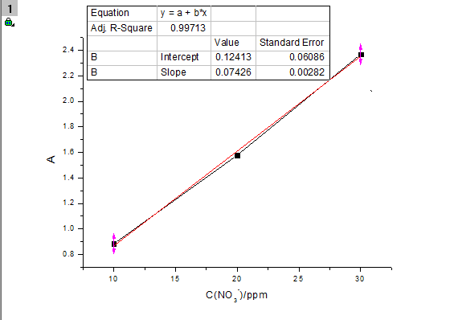
拟合线性回归方程：A=0.07426c+0.12413

3.计算水样中被测阴离子的含量。
根据线性回归方程，当Cl⁻出峰面积为3.2951时，Cl⁻浓度为
[Cl⁻]=$\frac{3.2951-0.20437}{0.13196}$=23.42ppm；
根据线性回归方程，当NO₃⁻出峰面积为1.7937时，NO₃⁻浓度为
[NO₃⁻]=$\frac{1.7937-0.12413}{0.07426}$=22.48ppm
六、注意事项
1.淋洗液必须先进行超声波脱气处理。
2.所有进样液体必须经过微孔滤膜过滤。
七、思考题
1.比较离子色谱法和键合色谱法的异同点。
答：（1）相同点：都属于高效液相色谱，均为高效、高速、高选择性的色谱方法，兼具分离和分析功能，均可以在线检测；
（2）不同点：离子色谱法以离子交换树脂为固定相，根据组分与离子交换树脂亲和力不同而分离，使用电导检测器；键合相色谱法是使固定液通过化学键合到硅胶表面而形成固定相，根据组分与键合固定液分子间的作用力大小分离样品。使用紫外吸收检测器。
2.测定阴离子的方法有哪些？试比较它们各自的特点。
答：①通过沉淀滴定使阴离子生成沉淀，现象明显，但定量分析误差较大；②电位分析法测阴离子浓度，准确度高，但参比电极、温度和溶液组成会造成电位测量的误差；③离子选择电极法测定阴离子含量，具有高效、高速、高选择性的特点。
3.简述抑制器的作用。
答：抑制柱是抑制型离子色谱仪的关键部件，其作用是将淋洗液转变成低电导部分，以降低来自淋洗液的背景电导，同时将样品离子转变成其相应的酸或碱，以增加其电导。分离阴离子，抑制柱填充强酸性阳离子交换树脂；分离阳离子，抑制柱填充强碱性阴离子交换树脂。

